6.r – SLJ – za 14 dni
Ponedeljek – 23.3.2020 – 6.a – 3.ura
6.b – 4.ura
Najprej preberi besedili v oranžnem delovnem zvezku (Izgovarjamo in zapisujemo) na str. 6.
Nato reši naslednje naloge: str. 7/vse, str.8/8.,9. str.12/16. str.13/ 17., 18., 19., 21. str.14/23.,24.
Ko rešiš te naloge v delovnem zvezku, na povezavi www.iRokus.si poišči delovni zvezek, v katerem si rešil naloge in preveri pravilnost svojih rešitev.
Greš na prijavo – nimam še uporabniškega računa in slediš navodilom.
Ko dokončaš s podatki, klikneš DODAJ BREZPLAČNA GRADIVA in izbereš pravi delovni zvezek.
To velja tudi za vse nadaljnje učne ure, ko boš reševal naloge v delovnem zvezku.
Rešitve nalog slikaj in mi pošlji danes (23.3.2020) do 18 h na moj elektronski naslov olivija.cunja@os-dekani.si. Če imaš kakršnokoli vprašanje, mi lahko pišeš.
Želim ti uspešno delo.
Torek – 24.3.2020 – 6.a – 1.ura
6.b – 3.ura
Najprej preberi besedilo v oranžnem delovnem zvezku (Izgovarjamo in zapisujemo) na str. 18.
Nato reši naslednje naloge: str. 18/1., 2., str.19/3. str.20/vse str.21/ 10., 11. str.24/18.
Poglej pravilnost svojih rešitev na povezavi www.iRokus.si.
Rešitve nalog, ki si jih rešil danes, slikaj in mi pošlji danes (24.3.2020) do 18 h na moj elektronski naslov olivija.cunja@os-dekani.si. Če imaš kakršnokoli vprašanje, mi lahko pišeš.
Želim ti uspešno delo.

Četrtek – 26.3.2020 – 6.a – 2.ura
6.b – 1.ura
Najprej prepiši tabelsko sliko v zvezek.
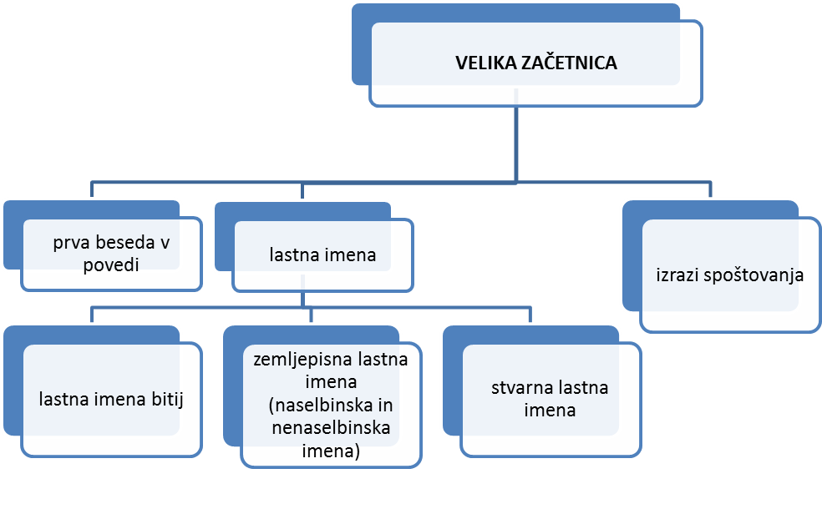
Nato preberi, kar piše v modrih pravokotnih v oranžnem delovnem zvezku na str. 32.,33.,35. in 36., podčrtaj bistvene podatke (lahko jih zapišeš v zvezek) in si zapomni.
Reši naslednje naloge:
Str. 32/8. str. 33/9., 10. str. 34/vse str.35/vse str.36/16
Poglej pravilnost svojih rešitev na povezavi www.iRokus.si.
Rešitve nalog slikaj in mi pošlji danes (26.3.2020) do 18 h na moj elektronski naslov olivija.cunja@os-dekani.si. Če imaš kakršnokoli vprašanje, mi lahko pišeš.
Želim ti uspešno delo.
Petek – 27.3.2020 – 6.a – 3.ura
6.b – 5.ura
Napiši spis. Podrobna navodila najdeš v oranžnem delovnem zvezku (Izgovarjamo in zapisujemo) na str. 12/15.naloga. Naslov spisa določiš sam glede na vsebino. Spis mi pošlji najkasneje do torka (31.3.2020) do 18 h. Lahko ga napišeš v zvezek, slikaš in mi ga pošlješ ali pa mi ga napišeš in pošlješ v Wordovem dokumentu na naslov olivija.cunja@os-dekani.si.
Če imaš kakršnokoli vprašanje, mi lahko pišeš.
Želim ti uspešno delo.
Petek – 27.3.2020 – 6.a – 4.ura
6.b – 6.ura
Najprej prepiši tabelsko sliko v zvezek.
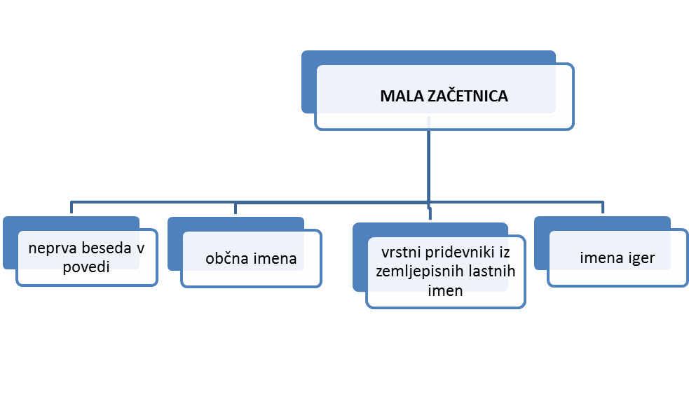Preberi, kar piše v modrem pravokotniku v oranžnem delovnem zvezku na str. 37, podčrtaj bistvene podatke (lahko jih zapišeš v zvezek) in si zapomni.
Reši naslednje naloge:
Str. 36/17. str. 38/19. str. 39/20. str.40/vse
Nato poglej pravilnost svojih rešitev na povezavi www.iRokus.si.
Rešitve nalog slikaj in mi pošlji danes (27.3.2020) do 18 h na moj elektronski naslov olivija.cunja@os-dekani.si. Če imaš kakršnokoli vprašanje, mi lahko pišeš.
Želim ti uspešno delo.
Ponedeljek – 30.3.2020 – 6.a – 3.ura
6.b – 4.ura
V zvezek napiši naslov KRAJŠAVE in prepiši v zvezek pravila iz modrih pravokotnikov na str.: 41., 42., 43. v oranžnem delovnem zvezku. Ta pravila si zapomni.
Reši naslednje naloge in:
Str. 41/vse str. 42/vse str. 43/27.
Nato poglej pravilnost svojih rešitev na povezavi www.iRokus.si.
Rešitve nalog slikaj in mi pošlji danes (30.3.2020) do 18 h na moj elektronski naslov olivija.cunja@os-dekani.si. Če imaš kakršnokoli vprašanje, mi lahko pišeš.
Želim ti uspešno delo.

Torek – 31.3.2020 – 6.a – 1.ura
6.b – 3.ura
Najprej prepiši tabelsko sliko v zvezek.

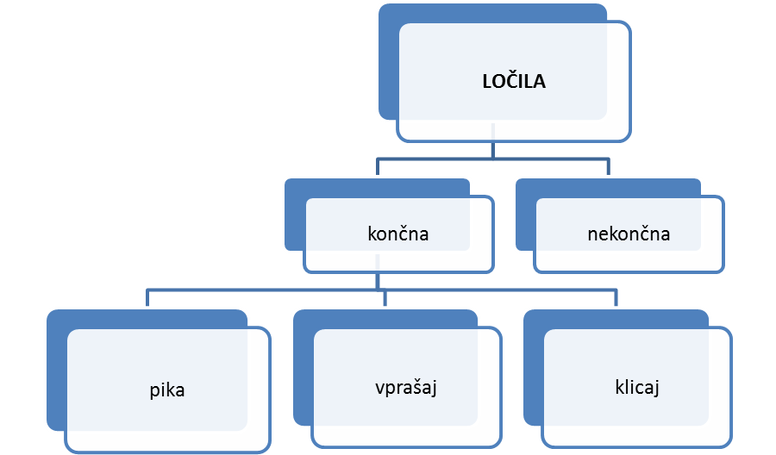
Nato preberi, kar piše v modrem pravokotniku v oranžnem delovnem zvezku na str. 44, podčrtaj bistvene podatke (lahko jih zapišeš v zvezek) in si zapomni.
Reši naslednje naloge:
Str. 44/vse str. 45/vse str. 46/36.
Poglej pravilnost svojih rešitev na povezavi www.iRokus.si.
Rešitve nalog slikaj in mi pošlji danes (31.3.2020) do 18 h na moj elektronski naslov olivija.cunja@os-dekani.si.
Če imaš kakršnokoli vprašanje, mi lahko pišeš.
Želim ti uspešno delo.

Četrtek – 2.4.2020 – 6.a – 2.ura
6.b – 1.ura
Z naslednjimi nalogami boš preveril svoje znanje. Zato jih obvezno rešuj brez kakršnihkoli pripomočkov, da boš imel čim bolj realno sliko o svojem znanju.
Rešene naloge slikaj mi jih pošlji na moj elektronski naslov olivija.cunja@os-dekani.si danes (2.4.2020) do 18 h. Lahko pa mi rešitve nalog pošlješ v Wordovem dokumentu.

Preverjanje
1. Preberi povedi in ugotovi, katere besede so napisana narobe. Pravilne besede napiši na črto.
a) Pri glazbi smo se učili ljucke pesmi. ___________________________________________________
b) Detka smo presenetili za njegov šezdeseti rojsni dan. _____________________________________
2. Vstavi besedo s ali z oz. k ali h.
___ prijateljem Matejem sva se odpravila na izlet ___ kolesi. Pot naju je zanesla ___ kovaču, ki nama je predstavil svoje delo. Kovač ___ posebnim kladivom oblikuje iz železa najrazličnejša orodja, orožja, žeblje ipd. Po pogovoru ___ gospodom kovačem sva nadaljevala pot. Ker pa sva bila lačna in žejna, sva se odpeljala ___ moji babici, ki živi blizu kovača. Povabila naju je ___ kosilu, ki ga je ravno takrat pripravila.
3. Besedilo prepiši s pisanimi črkami. Pazi na veliko oz. malo začetnico.
MOJ NAJLJUBŠI LETNI ČAS JE POLETJE. TAKRAT GREM S STARŠI IN Z BRATOM TOMIJEM NA MORJE. PONAVADI GREMO KONEC JULIJA. LETOS SMO ŠLI Z LETALOM NA TURŠKI DEL CIPRA. __________________________________________________________________________________
__________________________________________________________________________________
__________________________________________________________________________________
4. Vstavi ustrezne začetnice.
Z družino stanujemo v bloku na ___olenjski ___esti v ___ovem ___estu, moja babica in dedek pa v ___olenji ___asi. Pozimi gremo smučat v ___ranjsko ___oro, poleti pa se odpravimo na morje v ___rno ___oro. Radi obiščemo tudi naše glavno mesto ___jubljana ali pa obmorsko mesto ___ortorož. Bili smo tudi že v ___ostojnski ___ami, na ___ledu, v ___ogaški ___latini in v ___oravskih ___oplicah
5. Preberi besedilo, ki mu je ponagajal tiskarski škrat in izbrisal ločila. Vstavi jih.
V našem razredu je 24 učencev ki so zelo uspešni V letošnjem šolskem letu smo dosegli odlične učne rezultate usvojili številna priznanja in sodelovali na številnih natečajih Na enem smo dosegli celo prvo mesto kar je odličen dosežek Prav vsi se zelo trudimo da prispevamo k ugledu naše šole
6. V povedih poišči napačno napisane besede in jih popravi. Popravljene povedi napiši na črte.
a) Vsako leto za Božič z mamo spečeva Orehovo in Makovo potico.
__________________________________________________________________________________
b) Ob Slovenskem Kulturnem Prazniku podelijo prešernove Nagrade.
__________________________________________________________________________________

Petek – 3.4.2020 – 6.a – 3.ura
6.b – 5.ura

Najprej prepiši tabelsko sliko v zvezek.

Preberi, kar piše v modrem pravokotniku v oranžnem delovnem zvezku na str. 47. , če si boš lažje zapomnil ta pravila, jih tudi zapiši v zvezek.
Nato reši naslednje naloge in:
Str. 47/9. str. 48/vse str. 49/vse

Petek – 3.4.2020 – 6.a – 4.ura
6.b – 6.ura
Najprej prepiši tabelsko sliko v zvezek.

Nato preberi, kar piše v modrem pravokotniku v oranžnem delovnem zvezku na str. 50, podčrtaj bistvene podatke (lahko jih prepišeš v zvezek) in si zapomni.
Nato reši naslednje naloge:
Str. 50/47.,48. str.51/vse str.52/50.
Nato poglej pravilnost svojih rešitev na povezavi www.iRokus.si .
Rešitve nalog, ki si jih reševal danes, slikaj in mi pošlji danes (3.4.2020) do 18 h na moj elektronski naslov olivija.cunja@os-dekani.si. Če imaš kakršnokoli vprašanje, mi lahko pišeš.

Želim vam uspešno delo in vas lepo pozdravljam
učiteljica Olivija Cunja

